**Carta de Proyecto ágil.**

**Project Charter Scrum**

**Proyecto ScanBuy**

**Cliente: Autoplanet**

**Historial de Revisiones**

| **Fecha** | **Versión** | **Descripción** | **Autor/es / Integrantes** |
| --- | --- | --- | --- |
| 17/09/2024 | 1.0 | Creación de Project Charter | Damian Alburquenque  Alonso Leiva  Kevin Godoy |
|  |  |  |  |

**Índice**

**I.** **DEFINICIÓN DEL PROYECTO 4**

*1. Propósito de este documento 4*

*2.Problemática por resolver 4*

*3. Visión del proyecto 4*

*4. Modelo de Negocios Canva 5*

*5. Objetivos 6*

*6.Estimación del tamaño del proyecto 7*

*7. Estimación de la complejidad del proyecto 7*

*8. Alcances 7*

*9. Organización del proyecto 8*

*10. Recursos 9*

*11. Metodología de trabajo 9*

*12. Criterios de éxito (Definition of Done) 9*

*13. Prioridades (Product Backlog) 10*

*14. Hoja de ruta del producto (Roadmap) 10*

*15. Supuestos y limitaciones (Alcances) 11*

*16.* *Riesgos y problemas 12*

*17. Valores de trabajo con Scrum 13*

*18. Personas y roles del proyecto. 14*

**II.** **ORGANIZACIÓN ÁGIL DEL PROYECTO 15**

*1. Épicas a cubrir 15*

*2. Perfil de Usuarios relacionados 16*

*3. Principales historias de usuarios por Épicas 17*

*4. Definición de responsabilidades del Equipo por Rol definido 18*

*5. Visión del producto 19*

*6. Tecnologías de desarrollo e implementación 19*

*7. Componentes y Principales Artefactos por épicas 20*

*8. Product Backlog 21*

*9. Definición del Done 21*

*10. RoadMap 22*

*11. Diseño inicial del software 23*

*12. Herramientas de gestión ágil 28*

**III.** **Anexos. 29**

*1. Mapa de Actores 29*

*2. Matriz de Épicas e Historias de Usuario 29*

*3. Modelos UML de la solución 29*

*4. Prototipado de la solución 30*

# DEFINICIÓN DEL PROYECTO

## 1. Propósito de este documento

Este documento tiene como objetivo dar el inicio formal a la implementación del proyecto ScanBuy, el cual será abordado con la metodología de desarrollo Scrum, metodología que facilitará un ciclo de vida iterativo e incremental, permitiendo adaptaciones continuas y entregas parciales de valor a lo largo del proyecto. Se incluyen la propuesta de solución tecnológica, los artefactos necesarios para la adquisición y suministro, y los mecanismos de seguimiento y control del progreso, además de detallar las responsabilidades de los participantes y los compromisos asumidos para asegurar el éxito del proyecto.

## 2.Problemática por resolver

El problema central radica en la ineficiencia y lentitud del proceso tradicional de compra en la automotora. El sistema actual que presenta la automotora es un tanto ineficiente en manejar la capacidad para realizar un seguimiento preciso y en tiempo real de las ventas y de los clientes, a su vez, la poca eficiencia de venta en caja provoca lentitud en las ventas y que las personas prefieran sitios más digitalizados para realizar sus compras.

## 3. Visión del proyecto

Mejorar e innovar la experiencia en AutoPlanet a través de una aplicación móvil que ofrezca a los clientes un proceso de compra ágil y autónomo, mientras dota a los administradores de herramientas de supervisión en tiempo real que aseguren un control eficiente y seguro de las operaciones.

## 4. Modelo de Negocios Canva

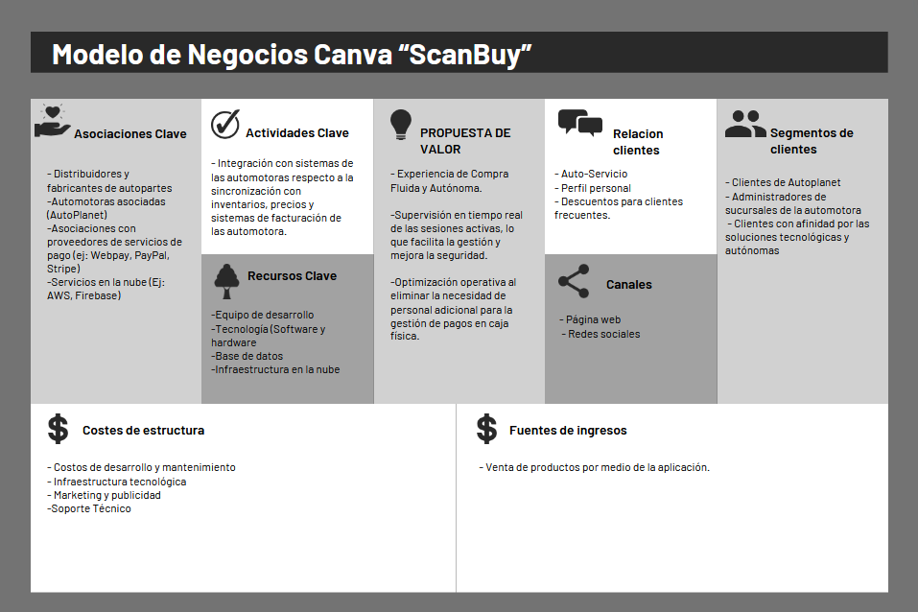

## 5. Objetivos

**Objetivos Técnicos:**

1. Desarrollar una aplicación móvil que permita a los **CLIENTES** de AutoPlanet escanear productos, añadirlos a su carro de compras y estos puedan realizar sus compras de forma autónoma.
2. Integrar la aplicación con alguna pasarela de pago segura. (Webpay, Stripe, Paypal)
3. En la misma aplicación, implementar una vista de supervisión en tiempo real para los **ADMINISTRADORES/SUPERVISORES**, permitiéndoles monitorear las actividades de los clientes y los carritos de compras. Además, poder escanear los voucher que confirmen la orden realizada por el cliente.
4. Contar con un **SUPERADMINISTRADOR** que pueda gestionar el inventario, lo que incluye, la categoría, el tipo de productos, sus detalles y demás atributos.

**Objetivos Comerciales:**

* Reducir los tiempos de espera en sucursales mediante la automatización del proceso de compra.
* Aumentar la eficiencia operativa en las tiendas, reduciendo la dependencia de personal para el proceso de pago.
* Potenciar las ventas al ofrecer una experiencia de compra moderna lo que puede llegar a atraer más clientes.

**Objetivos de Equipo:**

* Fomentar la colaboración efectiva del equipo de desarrollo bajo la metodología Scrum, asegurando entregas iterativas y mejoras continúas siguiendo los valores y pilares de la metodología.
* Establecer una comunicación clara entre los miembros del proyecto para alinear las expectativas y cumplir con los plazos.

## 6.Estimación del tamaño del proyecto

La estimación del tamaño del proyecto se realizará utilizando la técnica de Scrum Poker, donde las tareas se asignan a categorías de tamaño según su complejidad y esfuerzo requerido. Las medidas serán expresadas en términos relativos utilizando escalas de S (pequeño), M (mediano), L (grande) y XL (muy grande), lo que facilitará la priorización y planificación de los sprints.

## 7. Estimación de la complejidad del proyecto

El esfuerzo necesario para completar el proyecto se calculará en función de la suma de las estimaciones de tamaño, asignando tiempos aproximados para cada tarea según su categoría. Por ejemplo, tareas clasificadas como S podrían completarse en 1-2 días, M en 3-5 días, L en 6-10 días, y XL en más de 10 días. Estos tiempos serán refinados a lo largo de los sprints, permitiendo adaptaciones ágiles a medida que el equipo avance en el desarrollo, garantizando un equilibrio entre la entrega rápida de valor y la correcta implementación de funciones complejas.

Todo esto se encuentra detallado de mejor manera en el Product Backlog, con su tamaño y complejidad asociada por cada artefacto.

## 8. Alcances

El proyecto está diseñado para satisfacer las necesidades tanto de los clientes que acuden a las sucursales de Autoplanet así como también de los administradores de cada una. Para los clientes, la aplicación permitirá realizar compras de productos automotrices de manera autónoma a través de un sistema de escaneo de códigos de barra que añadirá productos al carrito. Los usuarios podrán gestionar su carrito, confirmar la compra y realizar pagos seguros sin necesidad de acudir a una caja física. En cuanto a los administradores, contarán con una vista en tiempo real que les permitirá monitorear la actividad de los usuarios, los productos seleccionados y las transacciones finalizadas, garantizando seguridad y control. Eso sin contar que además se dotará de poder a alguna organización mayor dentro del organigrama para que tenga el rol de SuperAdministrador, el cual es vital para que esté al día el inventario de los productos con sus datos, detalles, categoría, precio, stock, etc.Entre los requisitos de alto nivel se incluyen la capacidad de escanear productos con la cámara del móvil, administrar el carrito de compras digital, realizar pagos mediante alguna pasarela de pago segura. También será posible obtener un voucher de compra tras la finalización de la transacción, y los administradores tendrán la posibilidad de gestionar la actividad de los clientes dentro de la tienda a través de un dashboard que consolide en base a esa información ciertas métricas para la realización de reportes para evaluar el rendimiento de las compras por medio de la app.

## 9. Organización del proyecto

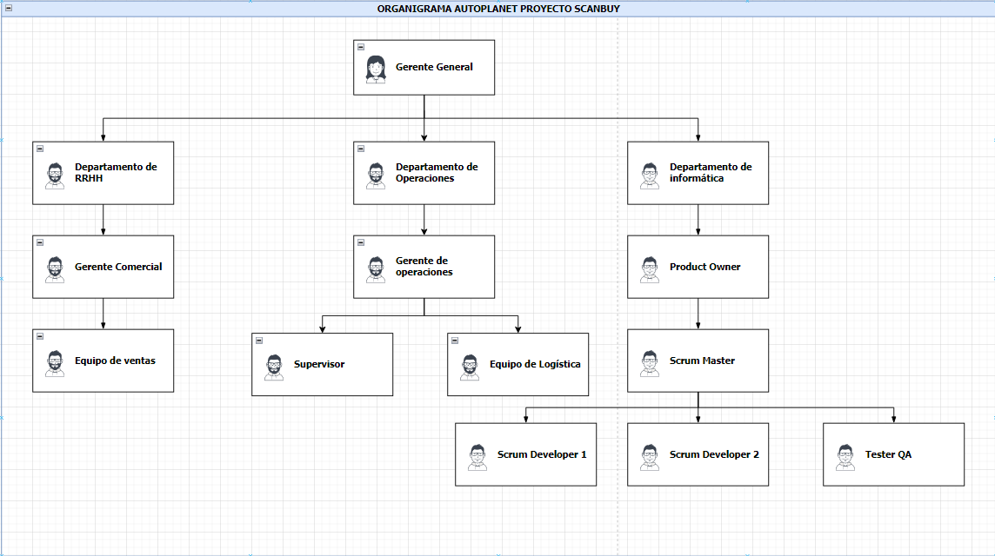

## 10. Recursos

En cuanto al equipo**,** se requerirá un entorno de desarrollo ágil, ya sea presencial o remoto, que incluya estaciones de trabajo con acceso a herramientas de desarrollo, control de versiones y colaboración. Además, será esencial disponer de dispositivos móviles para pruebas en distintas plataformas (iOS y Android) y equipos de infraestructura que soporten la integración con pasarelas de pago y supervisión en tiempo real.

En cuanto a los roles que son estrictamente necesarios para llevar a cabo el proyecto son:

* **Product Owner**: Responsable de definir la visión del producto y definir y priorizar el backlog.
* **Scrum Master**: Asegurará la correcta implementación de la metodología Scrum y facilitará la comunicación dentro del equipo.
* **Desarrolladores Mobile (Ionic/Angular):** Para implementar la aplicación móvil y realizar la integración de los sistemas de escaneo y pago.
* **QA Testers:** Responsables de garantizar la calidad mediante pruebas continuas y validación en dispositivos móviles.

Aunque se le asigne un rol específico a cada integrante, al ser un equipo conformado por tres personas y que utiliza la metodología SCRUM, cada uno estaría siendo multidisciplinario y trabajando en conjunto para completar las actividades de buena manera en el tiempo correspondiente.

Herramientas de colaboración a utilizar:

* Trello para la gestión del backlog, tareas y la planificación de sprints
* Github para control de versiones.
* Discord para reuniones remotas grupales.

## 11. Metodología de trabajo

Para desarrollar el proyecto "ScanBuy", el equipo adoptará la metodología de desarrollo **SCRUM**, que permitirá una entrega rápida y adaptativa de funcionalidades, asegurando una mejora continua del producto y una respuesta eficiente a los cambios. La metodología ágil nos facilita trabajar de manera colaborativa y estructurada a lo largo de ciclos cortos de trabajo (sprints), lo cual se ajusta al cronograma del semestre.

## 12. Criterios de éxito (Definition of Done)

Los criterios de éxito para el proyecto se basarán en la implementación efectiva de cada funcionalidad y en la satisfacción de las necesidades tanto de los usuarios como de los administradores. El proyecto será considerado exitoso cuando se cumplan los siguientes aspectos medibles:

* La aplicación permite a los clientes escanear productos, añadirlos al carrito, y completar sus compras de manera autónoma sin errores.
* El sistema de autenticación y gestión de inventario funciona correctamente, permitiendo el acceso seguro y actualizado tanto para clientes como administradores.
* Las transacciones de pago se procesan de manera exitosa, con integración funcional de las pasarelas de pago, sin fallos en la seguridad de los datos.
* Los administradores pueden monitorear en tiempo real las compras y generar reportes de análisis sobre las ventas y comportamiento de los usuarios.
* El desarrollo del proyecto cumple con los tiempos establecidos en los sprints, con un backlog completamente implementado y sin deudas técnicas importantes.
* Se obtiene una retroalimentación positiva de los usuarios finales y del equipo administrativo, confirmando una mejora en la eficiencia del proceso de compra.

Estos criterios proporcionan un marco claro y medible para asegurar que el producto cumple con sus objetivos más allá de la entrega funcional.

## 13. Prioridades (Product Backlog)

El Product Backlog del proyecto de AutoPlanet prioriza funcionalidades clave para garantizar una experiencia fluida. Primero, se enfocan en la autenticación (inicio de sesión, registro y recuperación de contraseñas) para asegurar la seguridad del acceso de los usuarios. Luego, las funciones de gestión de inventario permiten a los administradores mantener actualizado el catálogo de productos. Posteriormente, se priorizan las funcionalidades de escaneo de productos y carrito, seguidas por la integración de pagos y la generación de vouchers de compra, fundamentales para completar la transacción sin fricciones. Por último, las herramientas de monitoreo de ventas proporcionarán a los administradores reportes y métricas clave. El orden sigue una hoja de ruta orientada a lanzar funcionalidades críticas primero, equilibrando tiempo de desarrollo y valor de negocio, asegurando mejoras continuas.

## 14. Hoja de ruta del producto (Roadmap)

Aquí se muestra la hoja de ruta del proyecto, la cual nos muestra a donde queremos llegar durante las 14 semanas para las cuales está estipulada la realización del producto y se encuentra dividido por sus épicas e historias de usuario correspondientes.

[Roadmap.xlsx](https://docs.google.com/spreadsheets/d/1w2kmtaBPBOQPL8WoCEiZa2VOh3AOh-N4/edit?usp=sharing&ouid=111049432382254230876&rtpof=true&sd=true)

## 15. Supuestos y limitaciones (Alcances)

Los supuestos y limitacionesdel proyecto incluyen restricciones que afectarán al equipo, el proceso, el producto y el cronograma. En lo que respecta a los supuestos, se asume que el equipo contará con los recursos técnicos y humanos necesarios para el desarrollo ágil dentro de las iteraciones planificadas. Sin embargo, el equipo tiene un tiempo limitado para el desarrollo total del producto, lo que afectará la cantidad de trabajo que se puede abordar en cada sprint y que se no se puedan pulir ciertas cosas como uno quisiera. El producto será compatible con dispositivos móviles Android de cualquier medida, también con tablets.

Aunque la metodología Scrum permite ajustes en las iteraciones, los cambios significativos en los requisitos o en el alcance del proyecto podrían influir en la planificación de los sprints y requerir repriorización del backlog. Las dependencias externas, como la integración de pasarelas de pago, pueden generar retrasos, pero se espera que el equipo gestione estas situaciones con flexibilidad dentro del marco ágil.

## Riesgos y problemas

Entre los riesgos y problemas que pudiesen suceder y su respectiva mitigación se tienen en cuenta:

**Dependencia de pasarelas de pago externas**:

* **Riesgo**: Si la integración con pasarelas de pago externas falla o se interrumpe, las transacciones no se procesarán, lo que afectaría negativamente la experiencia del cliente y la percepción de la app.
* **Mitigación**: Establecer contratos sólidos con acuerdos de nivel de servicio (SLA) con proveedores como Webpay, PayPal o Stripe, detallando tiempos de respuesta y disponibilidad. Además, implementar un sistema de monitoreo en tiempo real para detectar fallas o interrupciones en los servicios de pago, y desarrollar mecanismos de contingencia, como reintentos automáticos o métodos de pago alternativos (ej., pago en efectivo en tienda como respaldo temporal).

**Fallos en el escaneo de producto debido a falta de registro en la base de datos**:

* **Riesgo**: Si un producto no está registrado en la base de datos, el escaneo puede fallar, generando frustración en los usuarios y afectando la adopción de la app.
* **Mitigación**: Asegurar que el SuperAdministrador mantenga la base de datos de productos actualizada mediante herramientas de gestión de inventarios. Establecer alertas automáticas que notifiquen de manera proactiva la falta de productos registrados y llevar a cabo pruebas de validación de productos en la BD tanto manuales como automatizadas antes de cada lanzamiento o actualización.

**Mala aceptación por parte de los usuarios**:

* **Riesgo**: Los usuarios podrían resistirse a utilizar la aplicación si encuentran la interfaz complicada o prefieren interactuar con personal.
* **Mitigación**: Realizar pruebas exhaustivas de usabilidad en diferentes etapas del desarrollo, obteniendo feedback de usuarios reales para ajustar la interfaz y mejorar la experiencia de usuario (UX). Además, ofrecer tutoriales y soporte dentro de la app, como chat en vivo, para asistir a los usuarios en tiempo real. El administrador de la sucursal también puede actuar como guía, brindando ayuda personalizada para facilitar el uso de la app en las primeras etapas de adopción.

**Problemas de compatibilidad entre dispositivos**:

* **Riesgo**: La aplicación podría no funcionar correctamente en diferentes dispositivos, sistemas operativos o resoluciones de pantalla, afectando su usabilidad.
* **Mitigación**: Llevar a cabo pruebas en una amplia gama de dispositivos con diferentes versiones de sistemas operativos incluyendo dispositivos con distintas resoluciones y tamaños de pantalla. Además, implementar pruebas automatizadas de compatibilidad que simulen interacciones en diversos entornos móviles.

## 17. Valores de trabajo con Scrum

En la modalidad Capstone, los cinco valores fundamentales de Scrum que guiarán el desarrollo del proyecto son:

* **Compromiso:** El equipo se compromete a cumplir con los objetivos del sprint y entregar valor en cada iteración. Cada miembro asume la responsabilidad de su parte y del éxito del proyecto en conjunto.
* **Valor:** Todo el trabajo realizado busca maximizar el valor entregado a los usuarios y a la empresa. Las tareas se priorizan en función de su impacto para asegurar que los esfuerzos del equipo aportan resultados significativos.
* **Concentración:** Durante cada sprint, el equipo se enfoca en cumplir los objetivos establecidos, evitando distracciones externas para optimizar la productividad y garantizar entregas consistentes.
* **Transparencia:** Todos los aspectos del proyecto, desde el progreso hasta los desafíos, son visibles para todos los involucrados. Esto permite una mejor toma de decisiones y facilita la colaboración efectiva.
* **Respeto:** Cada miembro del equipo valora las habilidades, opiniones y esfuerzos de los demás, creando un ambiente de trabajo positivo y colaborativo, en el que las diferencias de opinión se gestionan constructivamente.

## 18. Personas y roles del proyecto.

| **Rol** | **Nombre** | **Funciones** |
| --- | --- | --- |
| PRODUCT OWNER | Christian Lazcano | Responsable de identificar y priorizar las necesidades del cliente, además de asegurar que el equipo esté enfocado en brindar valor al cliente y alcanzar los objetivos comerciales. |
| SCRUM MASTER | Damián Alburquenque | Encargado de administrar el proceso Scrum, superar obstáculos y garantizar que el equipo siga los principios y prácticas de Scrum. |
| SCRUM DEVELOPER 1 | Alonso Leiva | Enfocado en el desarrollo del backend y la integración con APIs y bases de datos, asegurando que las funciones de autenticación, gestión de inventario y pagos funcionen correctamente. |
| SCRUM DEVELOPER 2 | Kevin Godoy | Especializado en la implementación del frontend de la aplicación móvil, incluyendo interfaces de usuario y experiencia del cliente. |

# ORGANIZACIÓN ÁGIL DEL PROYECTO

## 1. Épicas a cubrir

|  | **NOMBRE** | **DECLARACIÓN DE EPICA** |
| --- | --- | --- |
| E.0 | Iniciación del proyecto | Definición visión del producto y planificación del product backlog. Implementar ambiente de Desarrollo y producción. S1-S5 |
| E1 | Autenticación y gestión de inventario | Implementación de un sistema de autenticación seguro para los usuarios y administradores, permitiendo el acceso según roles. Desarrollo de una vista de gestión de inventario que permita agregar, modificar, y eliminar productos, categorías y tipos de productos en la base de datos. S6-S7 |
| E2 | Escaneo de productos | Desarrollo de la funcionalidad que permita a los usuarios escanear códigos de barra mediante la cámara del dispositivo móvil. S8-S9 |
| E3 | Gestión del carrito de compras | Creación de la funcionalidad para que los usuarios añadan, modifiquen y eliminen productos de su carrito de compras. S10 |
| E4 | Procesamiento de pagos | Integración de alguna pasarela de pago segura y confiable que permita a los usuarios completar sus transacciones directamente desde la aplicación. S11-S12 |
| E5 | Monitoreo y análisis de compras | Desarrollo de un panel de administración donde se pueda monitorear en tiempo real el estado de las compras, los usuarios activos y las órdenes completadas. Incluir funcionalidades de análisis de datos que permitan generar reportes sobre tendencias de compra, productos más vendidos y rendimiento de la aplicación. S13-S14 |

## 2. Perfil de Usuarios relacionados

Identificar y crear vista matricial de usuarios v/s épicas

| Épica | Cliente | Administrador | Superadministrador |
| --- | --- | --- | --- |
| E1. Autenticación y gestión de inventario | Acceso a la aplicación mediante registro e inicio de sesión. |  | Gestión de inventario (productos, categorías) y usuarios. |
| E2. Escaneo de productos | Escanear productos con la cámara |  | Agregar productos en la base de datos mediante el escaneo |
| E3.Gestión del carrito de compras | Añadir, modificar y eliminar productos del carrito | Monitorear carrito de compra de usuarios |  |
| E4.Procesamiento de pagos | Procesar pago a través de la aplicación. Generar voucher de confirmación de compra. | Recibir voucher de confirmación de compra | Recibir orden de usuario para posteriormente hacer reportes. |
| E5. Monitoreo y análisis de compras | Ver historial de compras. |  | Generar reportes de tendencias de compra y estadísticas de productos más vendidos. |

## 3. Principales historias de usuarios por Épicas

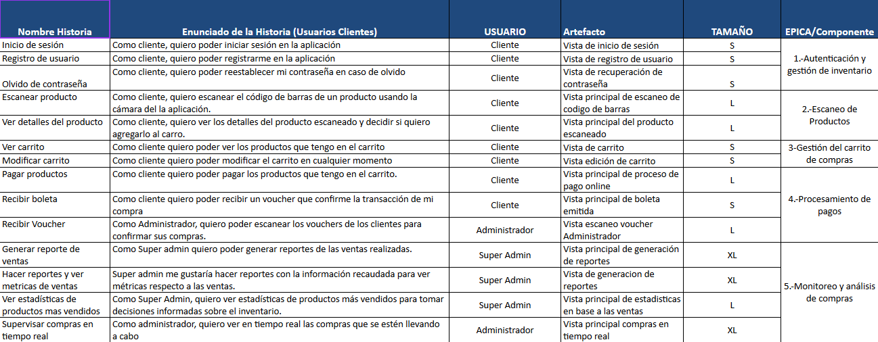

## 4. Definición de responsabilidades del Equipo por Rol definido

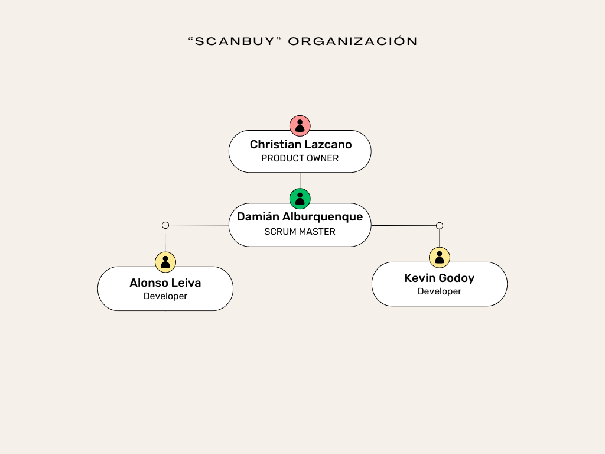

## 5. Visión del producto

Nuestra solución es una aplicación móvil diseñada para escanear los códigos de barra de los productos para luego poder pagarlos a través de la misma aplicación.  
Principalmente esta aplicación está dirigida a los clientes de alguna automotora para así optimizar los procesos de pago en caja.

## 6. Tecnologías de desarrollo e implementación

* **Ionic:** Para el desarrollo de aplicaciones móviles híbridas que funcionan tanto en iOS como en Android. Permite crear aplicaciones nativas utilizando tecnologías web como HTML, CSS y JavaScript.
* **Angular**: Framework front-end para construir interfaces de usuario dinámicas y reactivas en la aplicación móvil.
* **Supabase:** será utilizado como backend y base de datos. Proporciona un conjunto completo de herramientas para manejar la autenticación, bases de datos (PostgreSQL), almacenamiento y funciones en tiempo real. Ofrece un **API RESTful** automáticamente generado a partir de la base de datos de PostgreSQL, lo que facilita la integración con el frontend desarrollado en Angular.
* **Git**: Sistema de control de versiones distribuido que permite gestionar el código fuente de manera eficiente, con capacidad de realizar ramas y controlar cambios. Git facilita la colaboración entre desarrolladores y la integración continua, se usará también para los entregables de la modalidad capstone.
* **Trello**: Herramienta de gestión visual de proyectos basada en tableros Kanban que permite la organización de tareas, seguimiento de progreso, y asignación de responsabilidades en el equipo de desarrollo. Ideal para proyectos pequeños o medianos con metodologías ágiles.
* **Android Studio**: Para generar la apk de la aplicación.

## 7. Componentes y Principales Artefactos por épicas

Inserte tabla de Principales componentes y artefactos a cubrir en el producto backlog

| **EPICA/Componente** | **Artefacto** |
| --- | --- |
| 1.-Autenticación y gestión de inventario | Vista de inicio de sesión |
| Vista de registro de usuario |
| Vista de recuperación de contraseña |
| 2.-Escaneo de Productos | Vista principal de escaneo de código de barras |
| Vista principal del producto escaneado |
| 3-Gestión del carrito de compras | Vista de carrito |
| Vista edición de carrito |
| 4.-Procesamiento de pagos | Vista principal del proceso de pago online |
| Vista principal de boleta emitida |
| Vista escaneo voucher Administrador |
| 5.-Monitoreo y análisis de compras | Vista principal de generación de reportes |
| Vista de generación de reportes |
| Vista principal de estadísticas en base a las ventas |
| Vista principal compras en tiempo real |

## 8. Product Backlog

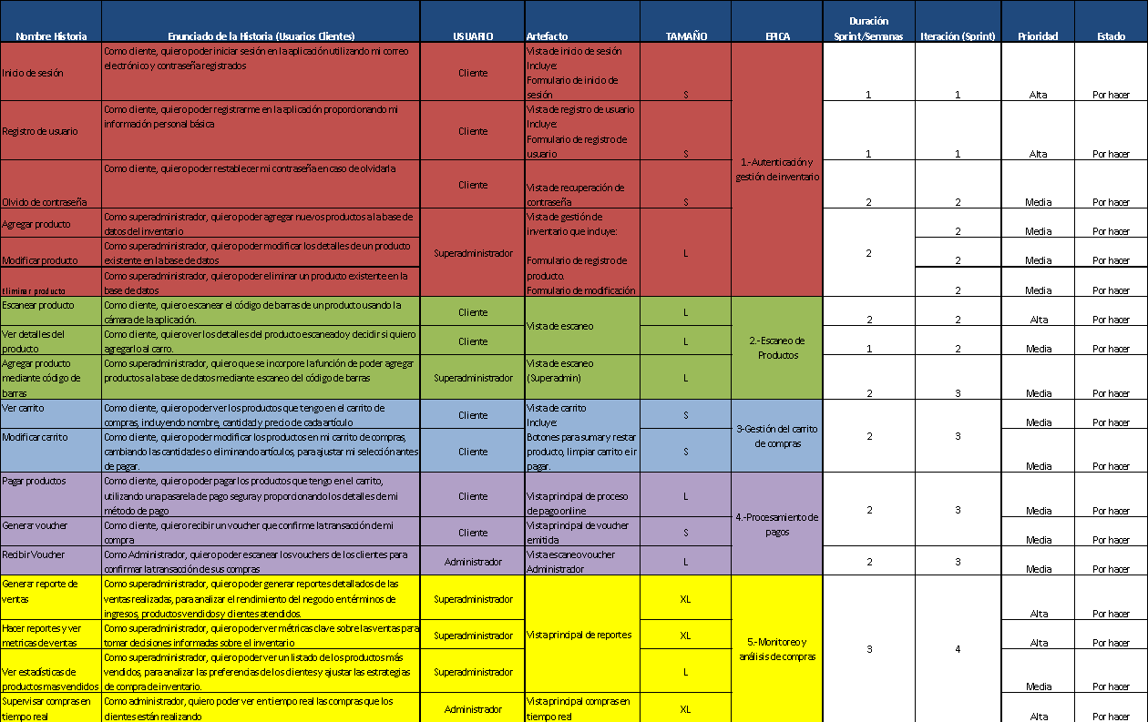

En el Product Backlog, la priorización de los componentes se ha realizado con base en la importancia funcional y el impacto en el flujo de la aplicación. A continuación, el orden de priorización:

**Autenticación y gestión de inventario (Épica 1)**

**Escaneo de productos (Épica 2)**

**Gestión del carrito de compras (Épica 3)**

**Procesamiento de pagos (Épica 4)**

**Monitoreo y análisis de compras (Épica 5)**

Esta priorización refleja un enfoque lógico en el desarrollo de las funcionalidades fundamentales para garantizar que el sistema esté operativo para los usuarios finales lo antes posible, antes de avanzar a los componentes administrativos y de análisis.

## 9. Definición del Done

Los criterios de aceptación para cada componente del sistema definido como entregable en el Product Backlog son:

Motor de autenticación:

* El sistema debe permitir la autenticación segura de usuarios y administradores, utilizando un método de verificación (correo y contraseña, autenticación de dos factores, etc.).
* Los usuarios no autenticados deben ser redirigidos automáticamente a la página de inicio de sesión.

Motor de gestión de inventario

* Los administradores deben poder acceder a una interfaz para agregar, editar y eliminar productos, categorías y tipos de productos en el inventario.
* El inventario debe manejar errores como productos duplicados o códigos de barra inexistentes de manera clara.

Escaneo de productos

* El sistema debe permitir que la cámara del dispositivo lea códigos de barra de productos en tiempo real.
* Los productos escaneados deben ser reconocidos correctamente y aparecer con sus detalles (nombre, precio, disponibilidad) antes de agregarlos al carro de compras.
* Si un producto escaneado no está disponible en el inventario, debe mostrar un mensaje de error o notificación clara.
* El tiempo de escaneo debe ser lo suficientemente rápido para no afectar la experiencia del usuario.

Motor de gestión del carro de compras

* Los usuarios deben poder añadir, modificar la cantidad o eliminar productos del carrito.
* Los productos en el carrito deben mostrar su precio actualizado y la disponibilidad en tiempo real.
* El sistema debe calcular automáticamente el total de la compra, incluyendo impuestos u otros cargos si es aplicable.

Motor de gestión de pago

* Los usuarios deben poder ingresar su método de pago para realizar las compras.
* La pasarela de pagos debe poder realizar sus transacciones de manera segura y que estas queden registradas en la aplicación.
* El sistema debe generar un voucher automático al procesarse la compra.

## 10. RoadMap

Link: [Roadmap.xlsx](https://docs.google.com/spreadsheets/d/1w2kmtaBPBOQPL8WoCEiZa2VOh3AOh-N4/edit?usp=drive_link&ouid=111049432382254230876&rtpof=true&sd=true)

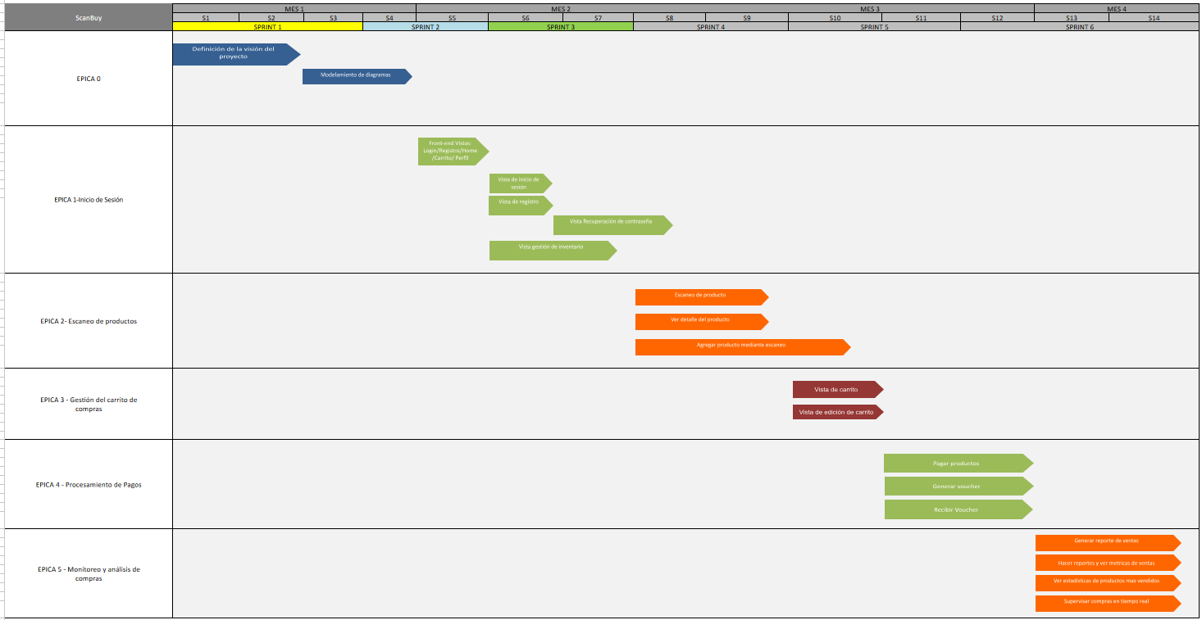

## 11. Diseño inicial del software

Descripción de los modelos incorporados

Diagramas de Caso de Uso

Diagramas de Actividad

Modelo de Datos (MER)

## 12. Herramientas de gestión ágil

Descripción de las principales herramientas de gestión y administración del proyecto y los accesos a los recursos:

Carpeta drive: [G5-ALBURQ-GODOY-LEIVA](https://drive.google.com/drive/folders/1zE5gFhWYLF_TTF4MvaJOGdvCZZGXNxFp?usp=sharing)

GitHub: <https://github.com/alburquenque/2024_2_PO_CAPSTONE_001D_GRUPO_5.git>

Tablero Kanban Jira o Trello: [Link de Trello](https://trello.com/b/uis2f4FR/scanbuy)

# Anexos.

## 1. Mapa de Actores

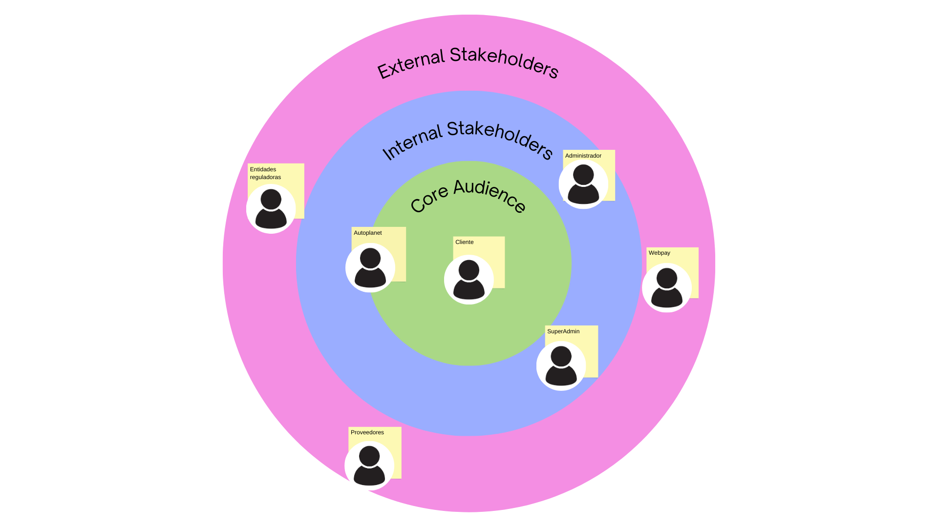

Descripción:

Link de Acceso: [Mapa de actores.png](https://drive.google.com/file/d/1KNTC6kusfYONFhmSMqjCaTI7lw9-n5Ux/view?usp=drive_link)

## 

## 2. Matriz de Épicas e Historias de Usuario

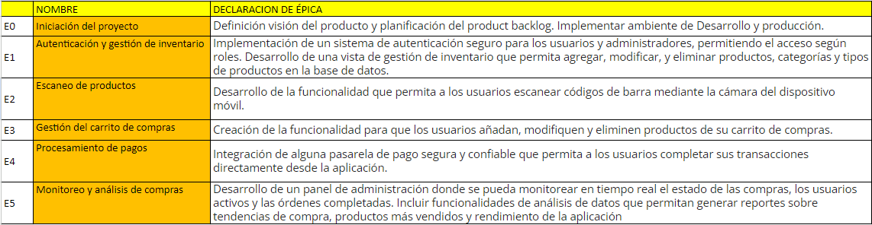

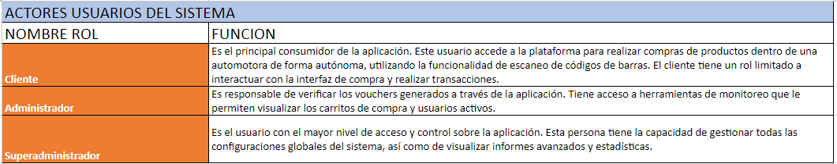

Link de Acceso: [EPICAS-ACTORES-HISTORIAS-ARTEFACTOS-CAPSTONE.xlsx](https://docs.google.com/spreadsheets/d/1m-nXHlYig8-4VM-_z7VGl_98xBd5J_if/edit?usp=drive_link&ouid=109833774645354709925&rtpof=true&sd=true)

## 3. Modelos UML de la solución

CASO DE USO GENERAL

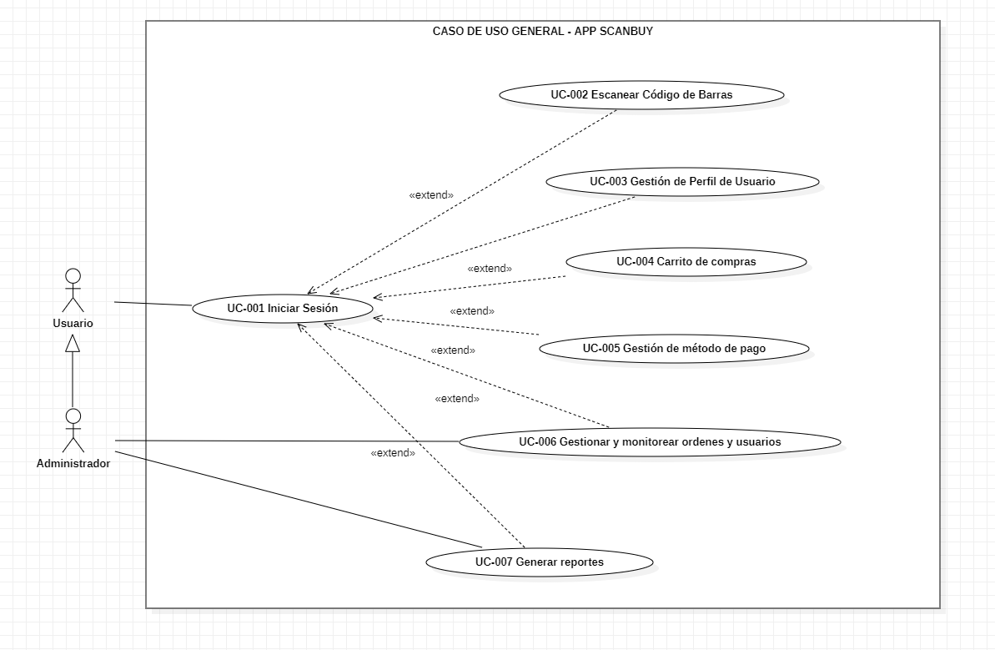

EXTENDIDO PROCESO DE COMPRA

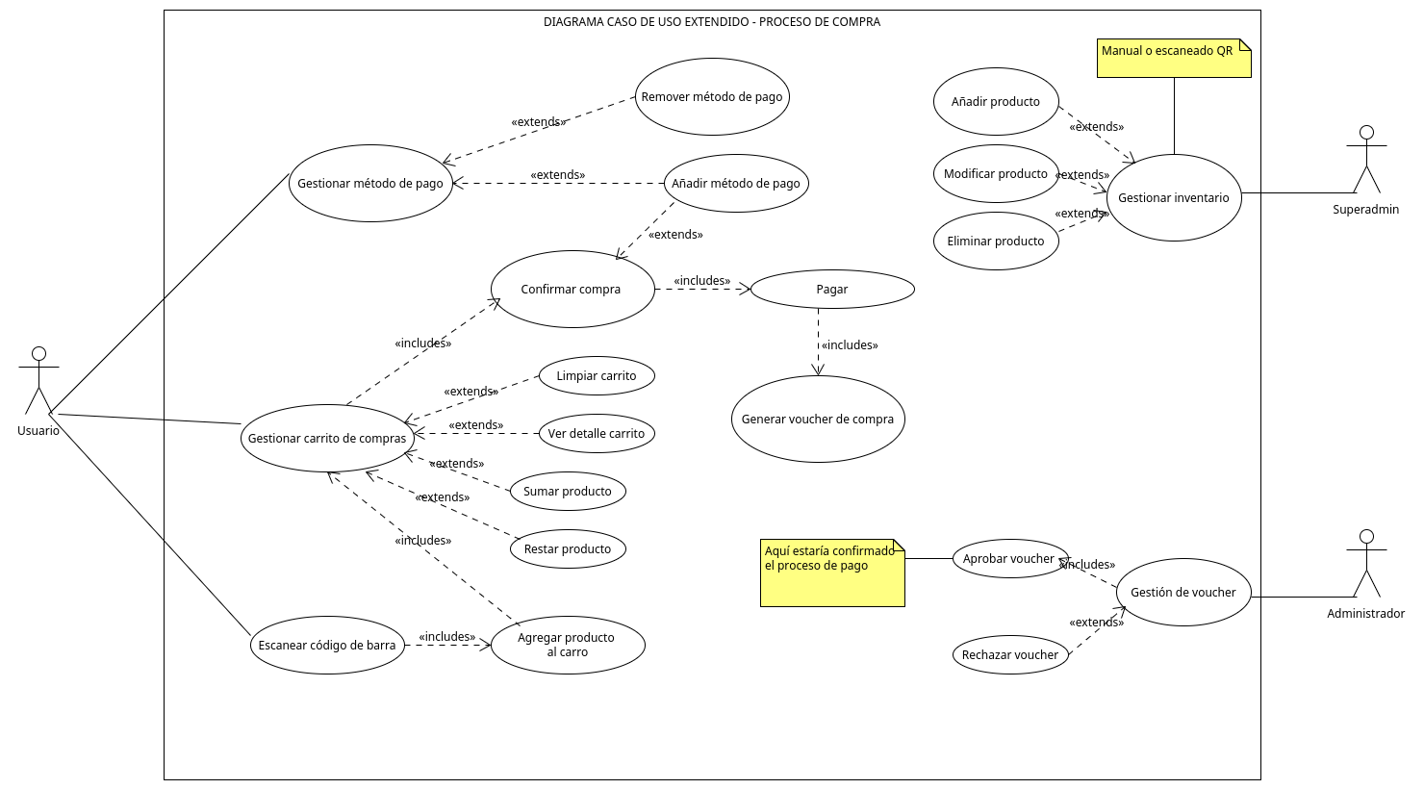

**Diagramas de Actividad**

Diagrama de actividad (Usuario)

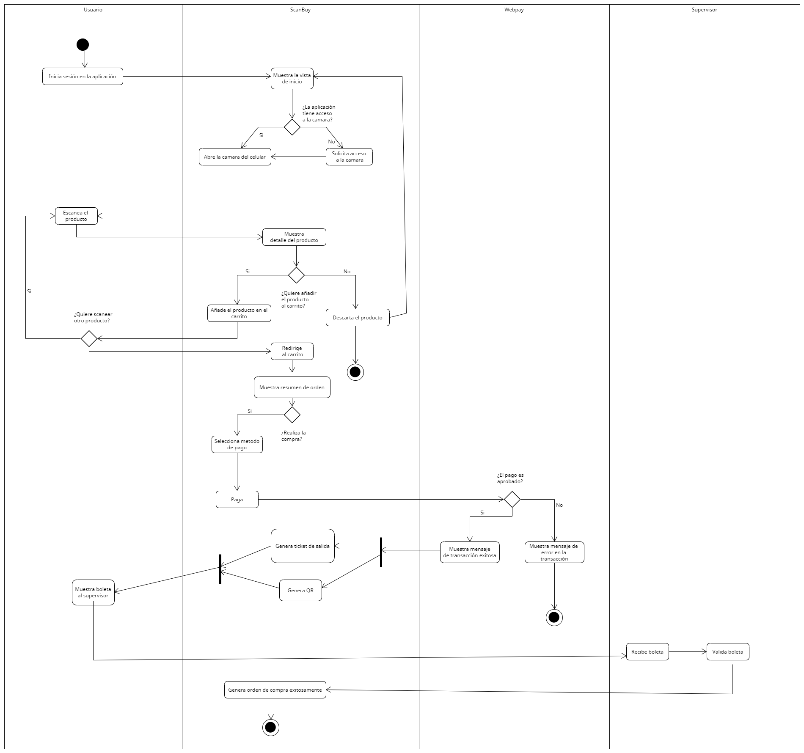

Diagrama de actividad (Administrador)

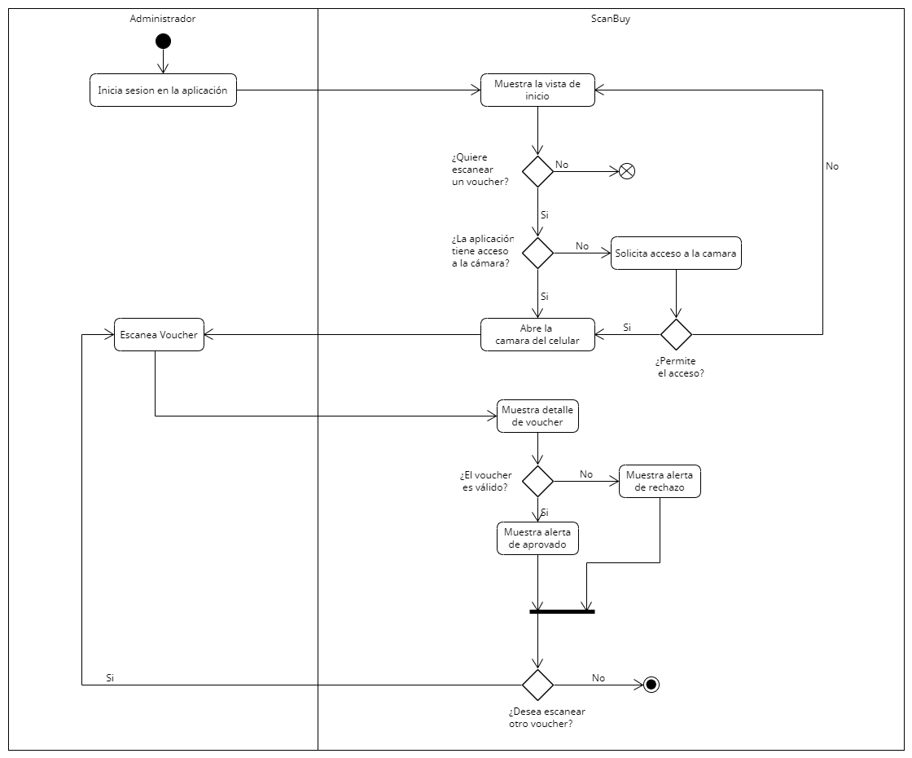

Diagrama de actividad (SuperAdmin)

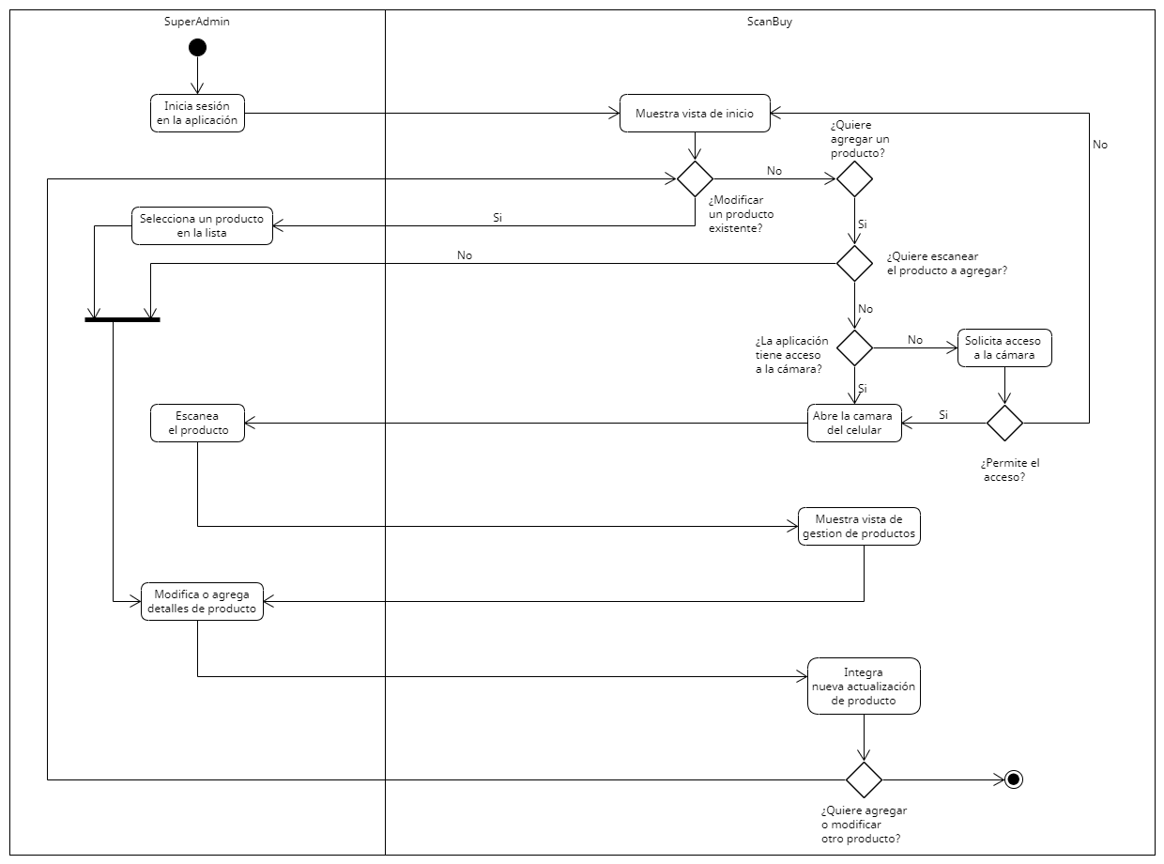

Modelo de Datos (MER)

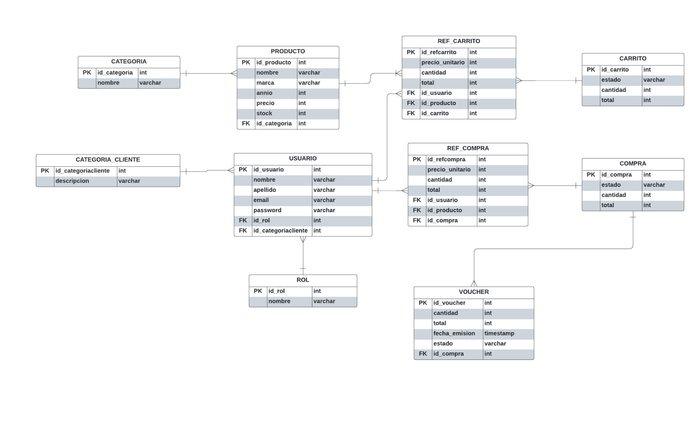

Link de Acceso: [DIAGRAMA MER .png](https://drive.google.com/file/d/1MFsaeblKphLJN4Zfs3CNgw3pMBpxtD4L/view?usp=drive_link)

## 4. Prototipado de la solución

Insertar principales vistas de usuarios clave en front-end

